EXERCICE D’APPLICATION :
Au bout de combien de temps, le remplacement d’un radiateur DIPSY par un radiateur CALIDOU, est-il rentable financièrement ?

Document 1 : Radiateur électrique premier prix
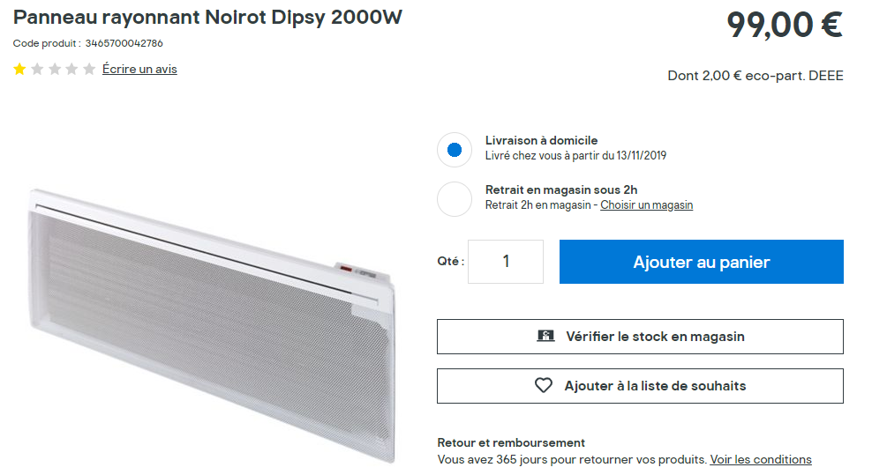

Document 2 : Radiateur électrique haut de gamme à accumulation d’énergie
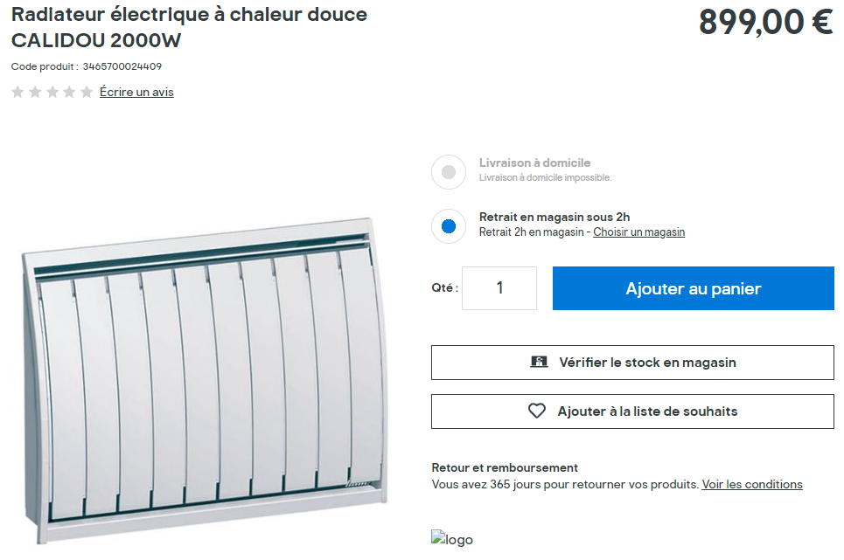
Document 3 : Tarif BLEU de BASE (sans option Heures Creuses) pour une Puissance de 9kVA
Au 1er avril 2019, le prix du kWh d’EDF au tarif réglementé (Tarif Bleu sans option Heures Creuses) TTC coûte : 0,1469 € en option Base (à partir d’une puissance de 9 kVA) ;
Le coût annuel d’un abonnement pour un compteur d’une puissance de 9 kVA s’élève à : 130,32 € en option Base.

Document 4 : Tarif avec option Heures Creuses
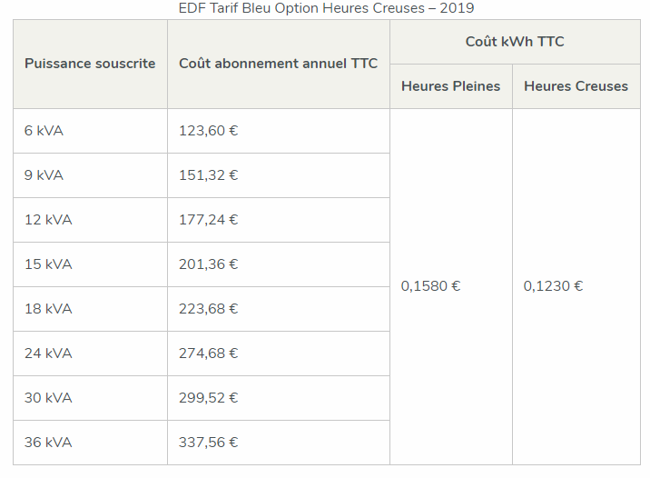

Document 5 : Utilisation du radiateur
Abonnement pour une puissance souscrite de 9 kVA.
Temps d’utilisation 180 jours de chauffe par an.
Durée d’utilisation du radiateur DIPSY: 16 h par jour au tarif Bleu de Base sans option Heures Creuses.
Durée d’utilisation du radiateur CALIDOU: 8 h par jour au tarif Heures Creuses.

ELEMENTS DE CORRECTION:
Etude comparative de deux radiateurs, comprenant le prix d'achat des deux radiateurs.
 | DIPSY | CALIDOU
prix du radiateur (euros) | 99 | 899
puissance du radiateur (kW) | 2 | 2
durée utilisation (heures) | 2880 | 1440
énergie consommée (kWh) | 5760 | 2880
prix du kWh (euros) | 0,1469 | 0,123
prix de l'énergie consommée (euros) | 846,144 | 354,24
prix abonnement EDF (euros) | 130,32 | 151,32
facture annuelle EDF (euros) | 976,464 | 505,56
prix d'achat radiateur + facture sur 1 an EDF (euros) | 1075,464 | 1404,56
prix d'achat radiateur + facteur sur 2 ans EDF (euros) | 2051,928 | 1910,12
Etude comparative de deux radiateurs, en remplacement du DIPSY (déjà payé).
 | DIPSY | CALIDOU
prix du radiateur (euros) | 0 | 899
puissance du radiateur (kW) | 2 | 2
durée utilisation (heures) | 2880 | 1440
énergie consommée (kWh) | 5760 | 2880
prix du kWh (euros) | 0,1469 | 0,123
prix de l'énergie consommée (euros) | 846,144 | 354,24
prix abonnement EDF (euros) | 130,32 | 151,32
facture annuelle EDF (euros) | 976,464 | 505,56
prix d'achat radiateur + facture sur 1 an EDF (euros) | 976,464 | 1404,56
prix d'achat radiateur + facteur sur 2 ans EDF (euros) | 1952,928 | 1910,12

